Comfortline Mini
РУКОВОДСТВО ПО УСТАНОВКЕ И ЭКСПЛУАТАЦИИ

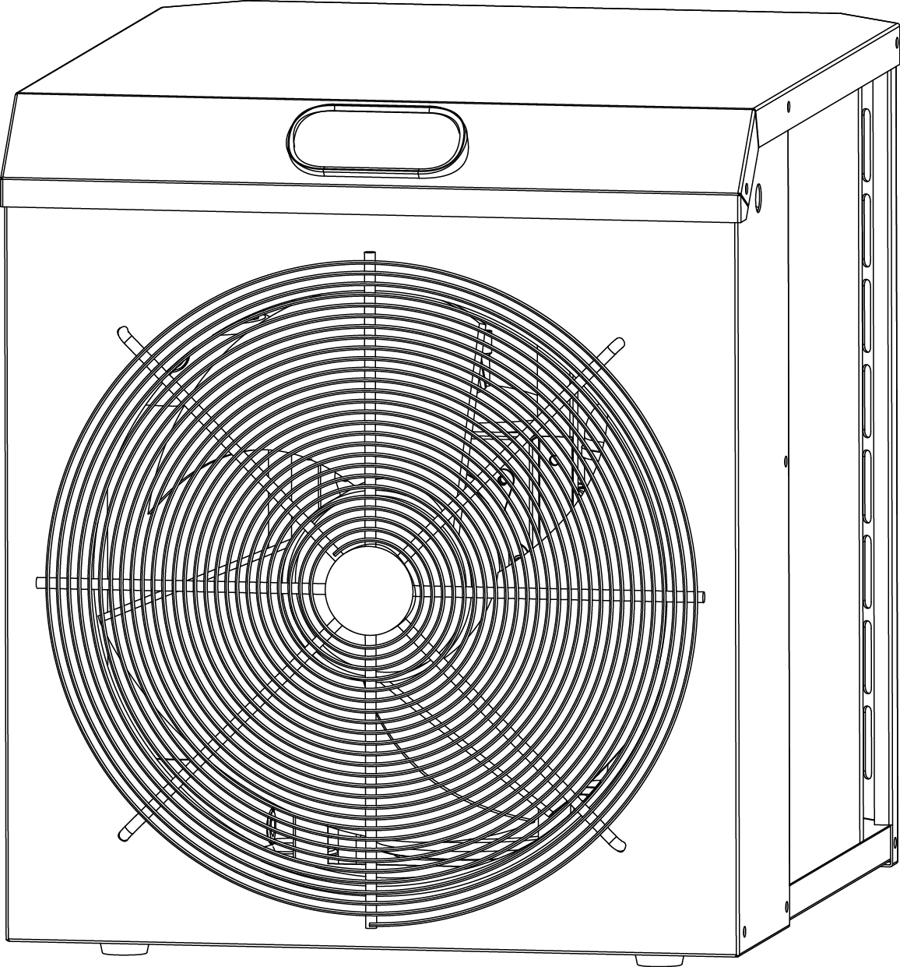

Содержание

1. Инструкция по установке и эксплуатации 4
1.1 Места установки 4
1.2 Испытания 5
1.3 Соединение 5
1.4 Источник питания 5
1.5 Конденсат 7
2. Габариты 7
3. Технические параметры 8
4. Инструкция по эксплуатации 9
4. 1 Отображение температуры 9
4. 2 Эксплуатация 9
5. Устранение неисправностей 10
5.1 Поиск и устранение распространенных неисправностей 10
5.2 Код ошибки 10
6. Ежедневное обслуживание и ремонт 11
6. 1 Ежедневное обслуживание 11
6. 2 Ремонт продукта 11

РУКОВОДСТВО ПО УСТАНОВКЕ И ЭКСПЛУАТАЦИИ
Благодарим за выбор нашего продукта. Температура его использования 10-43 °C.

- Примечание. Данное руководство содержит всю необходимую информацию для использования и установки теплового насоса.
- Установка и демонтаж должны проводиться профессионалами.
- Обязательно установите подходящий автоматический выключатель.
В случае появления подозрительного шума, запаха, дыма немедленно отключите электропитание и обратитесь к продавцу. Не пытайтесь ремонтировать систему самостоятельно.
Разместите главный выключатель питания в недоступном для детей месте.
- Никогда не кладите руки или любые другие предметы на вход или выход теплового насоса. Не снимайте решетку с вентилятора.
- Главный выключатель питания необходимо разместить в недоступном для детей месте.

 Внимание：
- Пожалуйста, перед установкой, использованием и обслуживанием, прочитайте следующие советы.
- Установка, демонтаж и техническое обслуживание должны выполняться специалистами в соответствии с инструкциями.
- Проверка на утечку газа должна проводиться до и после установки.
1. Использование
- Устройство должно устанавливаться или демонтироваться специалистами, разбирать и ремонтировать без разрешения запрещено.
- Убедитесь в отсутствии каких-либо препятствий перед входом и выходом воздуха из теплового насоса.
2. Установка
a. Устройство должно располагаться вдали от любых источников возгорания.

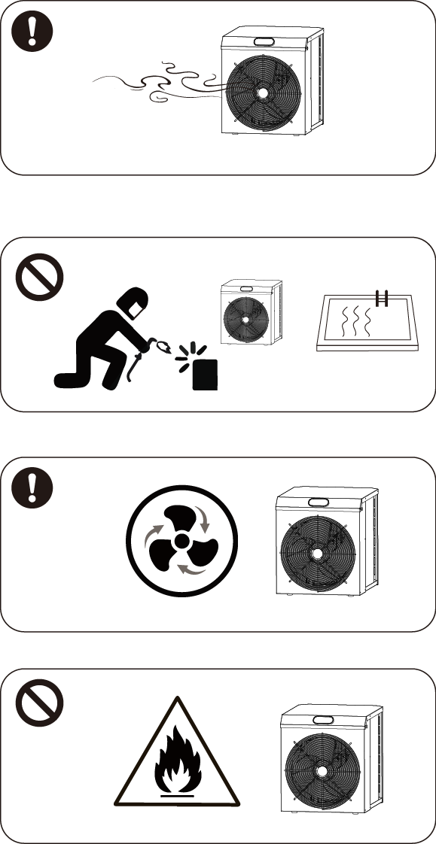
- Не устанавливайте устройство в замкнутом пространстве, помещение должно быть хорошо проветриваемым.

- Сварка на месте не допускается, сварка может выполняться только специалистом в центре технического обслуживания.

- В случае утечки газа монтаж необходимо остановить и доставить устройство в сервисный центр.
3.Транспортировка и хранение
- Не блокируйте устройство во время транспортировки.
- Перевозить товары необходимо с постоянной скоростью во избежание внезапного ускорения или торможения, чтобы уменьшить риск повреждения товаров.
- Устройство должно располагаться вдали от любых источников возгорания.
- Место хранения должно быть светлым, открытым и с хорошей вентиляцией, требуется вентиляционное оборудование.
4. Уведомление о техническом обслуживании
- Если требуется техническое обслуживание, обратитесь в ближайший авторизованный сервисный центр.
- Необходимая квалификация
Все операторы, которые утилизируют газ, должны быть аттестованы действующим сертификатом, выданным профессиональным агентством.
- Необходимо строго соблюдать требования производителя при обслуживании или заправке газом. Пожалуйста, обратитесь к руководству по техническому обслуживанию.

Инструкции по установке и эксплуатации
Предостережения, связанные с установкой：
- Любые химические вещества должны гарантированно поступать в трубы ниже теплового насоса (т.е. химия не должна попасть в тепловой насос).
- При размещении или транспортировке оборудования его следует держать в вертикальном положении, бросать и переворачивать устройство запрещено.

Места установки
Устройство может быть установлено и использовано в любом заранее определенном месте при условии соблюдения следующих трех условий:
- Хорошая вентиляция
- Стабильный источник питания
- Фильтр для бассейна
Этот тепловой насос должен быть установлен в хорошо проветриваемом месте снаружи, а расстояние между ним и окружающими стенами, кустарниками, другим оборудованием и т. д. должно быть не менее 2 метров. При установке в помещении, пожалуйста, проконсультируйтесь с установщиком, чтобы обеспечить хорошую вентиляцию помещения.
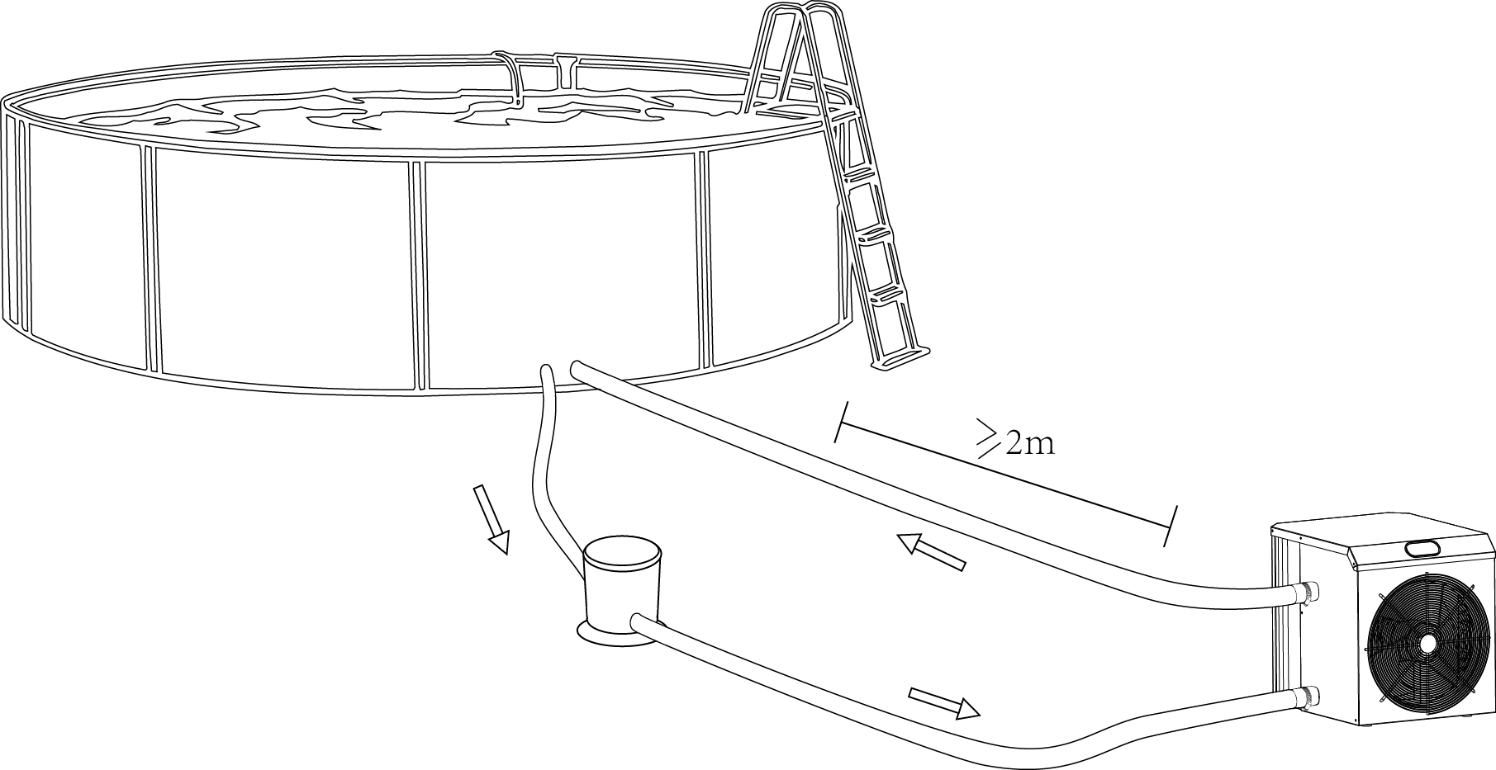
Примечание. Не устанавливайте устройство в ограниченном или недостаточно вентилируемом месте либо в месте, где может быть заблокирован воздухозаборник. Это может повлиять на поток воздуха, что приведет к рециркуляции воздуха, и, как следствие, к снижению эффективности. Это даже может остановить работу системы.

Испытания
Примечание: Всегда включайте тепловой насос ПЕРЕД включением устройства. Перед выключением водяного насоса отключайте устройство. В противном случае тепловой насос может быть поврежден

Соединение

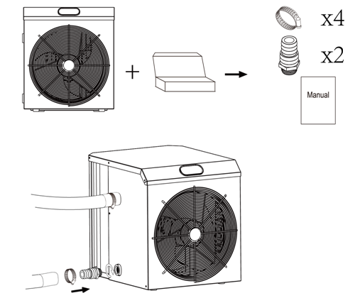
ШАГ 2
ШАГ 1

Источник питания
Перед подключением блока питания убедитесь, что он соответствует номинальному электроснабжению продукта.
Выбор кабеля защитного устройства
Модель |  | SHP03 | SHP05 | SHP06
Выключатель | Выключатель остаточного тока | 4.5 | 8.0 | 9
Выключатель | Номинальный ток утечки | 30 | 30 | 30
Предохранитель |  | 4.5 | 8.0 | 9
Шнур питания (мм²) |  | 3×1.5 | 3×1.5 | 3×1.5
※ Вышеприведенные данные могут меняться без предварительного уведомления
Примечание: Приведенные выше данные адаптированы для шнура питания ≤ 10м. Если шнур питания ＞10м, диаметр провода должен быть увеличен. Сигнальный кабель может быть увеличен до 50 м максимум.
Обратите внимание
Пожалуйста, обеспечьте безопасность штепсельной вилки.  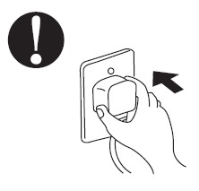  Это может привести к поражению электрическим током или возгоранию. | Не отключайте источник питания во время работы машины.  Это может привести к поражению электрическим током или возгоранию.  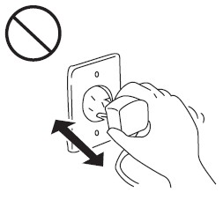 | Не используйте поврежденные или некачественные провода.  Это может привести к поражению электрическим током или возгоранию.  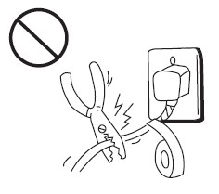
После того, как все соединения завершены и проверены, выполните следующие шаги:
- Сначала необходимо запустить водяной насос, чтобы убедиться в отсутствии утечки воды в системе водопровода; затем установить термостат на соответствующую температуру.
- Для того, чтобы защитить устройство, имеется функция отсроченного запуска, после включения, запуска водяного насоса и вентилятора, компрессор запускается автоматически примерно через 3 минуты.
- Убедитесь в отсутствии нехарактерного шума в процессе работы.
- Проверьте, соответствует ли установленная температура
В зависимости от начальной температуры воды в бассейне и температуры воздуха нагрев воды до желаемой температуры может занять несколько дней. Хорошее покрытие бассейна может значительно сократить это время.
Отсроченный запуск - тепловой насос имеет встроенную 3-минутную задержку запуска (запускается только при нагреве) для защиты контура и предотвращения частых переключений. Машина автоматически перезагрузится после периода задержки. Даже кратковременное отключение питания может вызвать отсрочку запуска и предотвратить немедленный перезапуск машины. Включение и выключение во время этой отсрочки не влияет на 3-минутную продолжительность этого периода задержки.

Конденсат
В процессе нагрева воды в бассейне поступающий в тепловой насос воздух сильно охлаждается, что может вызвать образование конденсата на ребрах испарителя. При более высокой относительной влажности количество конденсата может достигать нескольких литров в час. Это явление иногда ошибочно принимают за утечку.

Габариты
Название
Размер (мм)

Модель
 | A | B | C | D | E
SHP03 | 367 | 412 | 425 | 190 | 49
SHP05 | 445 | 484 | 503 | 300 | 49
SHP06 | 445 | 484 | 503 | 300 | 49

Технические параметры
Модель | SHP03 | SHP05 | SHP06
Рекомендуемый объем бассейна | 5-10 | 8-18 | 12-25
Рабочая температура воздуха | 10-43
Рабочие условия: Воздух 26 ° C, Вода 26 ° C, Влажность 80%
Тепловая мощность | 3.5 | 5.8 | 7.0
Рабочие условия: Воздух 15 ° C, Вода 26 ° C, Влажность 70%
Тепловая мощность | 2.4 | 3.8 | 4.8
Источник питания | 230В/50Гц/1ф
Рекомендуемый поток воды | 1-2 | 2-3 | 3-4
Размер водопроводной трубы | 32/38
Чистый размер | 412x367x425 | 484x445x503 | 484x445x503
Вес нетто | 24 | 34 | 38
Вышеприведенные данные могут меняться без предварительного уведомления

Инструкции по эксплуатации
СИМВОЛ | ОБОЗНАЧЕНИЕ | ЭКСПЛУАТАЦИЯ
 | Питание ВКЛ/ВЫКЛ | Нажмите для включения или выключения теплового насоса
 | Вверх/Вниз | Нажмите, чтобы установить желаемую температуру воды

Отображение температуры
На дисплее отображается 28 ℃, как показано ниже:

Эксплуатация
- Включение/выключение теплового насоса: для включения и выключения нажмите.
- Регулировка температуры воды: при включенном тепловом насосе нажмите или, чтобы изменить заданную температуру воды
- Во время нагрева светится“”: температура воды может быть отрегулирована от 18 до 40 ℃
- Размораживание
Автоматическое размораживание: при включении функции автоматического размораживания в верхней части экрана будет мигать значок; По окончании размораживания машина автоматически переключается в режим обогрева, и значок будет продолжать светиться.
Примечание. Тепловой насос может работать только при работающей системе циркуляции / фильтрации воды.

Устранение неисправностей

Поиск и устранение распространенных неисправностей
НЕИСПРАВНОСТЬ | ПРИЧИНА | РЕШЕНИЕ
Тепловой насос не работает | Сбой питания | Подождите, пока возобновится подача электроэнергии
Тепловой насос не работает | Питание отключено | Включите питание
Тепловой насос не работает | Перегорел предохранитель | Проверьте и замените предохранитель
Тепловой насос не работает | Отключен выключатель | Проверьте и включите выключатель
Вентилятор работает, но нагрев недостаточный | Заблокирован испаритель | Удалите препятствия
Вентилятор работает, но нагрев недостаточный | Заблокировано выходное отверстие | Удалите препятствия
Вентилятор работает, но нагрев недостаточный | Отсрочка запуска 3 минуты | Подождите
Работает, но не греет | Установлена слишком низкая температура | Установите правильную температуру нагрева
Работает, но не греет | Отсрочка запуска 3 минуты | Подождите
Если предложенные выше варианты не помогли вам решить проблему, обратитесь к установщику с подробной информацией и номером вашей модели. Не пытайтесь самостоятельно ремонтировать устройство.
Примечание. В случае возникновения следующих ситуаций, немедленно остановите устройство и отключите питание, затем обратитесь к своему поставщику:
- Неправильная работа переключателя;
- Часто перегорает предохранитель или срабатывает автоматический выключатель.

Код ошибки
Код ошибки | Описание
PP1 | Неисправность датчика температуры воды на входе
PP2 | Неисправность датчика для подключения клеммы AIN2 на плате ПК
PP3 | Неисправность датчика для подключения клеммы AIN3 на плате ПК
PP4 | Неисправность датчика температуры возврата газа
PP5 | Неисправность датчика температуры воздуха
PP7 | Слишком низкая защита от перегрева окружающей среды
E1 | Высокое давление хладагента
E2 | Низкое давление хладагента
EE3 | Неисправность переключателя потока воды

Ежедневное обслуживание и ремонт

Ежедневное обслуживание
- Установите комфортную температуру и влажность, избегайте перегрева или чрезмерного охлаждения.
- Не оставляйте препятствий перед отверстиями входа и выхода воздуха, иначе эффективность теплового насоса будет снижена.
- Никогда не кладите руки или любые другие предметы на вход или выход теплового насоса. Не снимайте решетку с вентилятора. Иначе работающий вентилятор может вам повредить.
- Не используйте и не храните горючие жидкости или газ, например, разбавители, краска и топливо, чтобы избежать возгорания.
- Для очистки рекомендуется использовать бытовые нейтральные моющие средства или воду. Категорически запрещается использовать эфирные масла, бензин, разбавители и другие вещества.
- Пожалуйста, регулярно чистите бассейн и систему фильтрации, чтобы избежать повреждения устройства вследствие засорения фильтра.
- При упаковке на зиму отключите выключатель питания; открутите впускную трубу, чтобы слить воду из машины.
- Пожалуйста, регулярно проверяйте винты на предмет ослабления, проверяйте, не изношены ли провода, и надежны ли соединения.

Ремонт продукта
- В случае возникновения нехарактерного шума, запаха, дыма, утечки тока и т. д. немедленно отключите питание, затем обратитесь к местному поставщику и сообщите модель продукта и подробности неисправности. Ремонт должен проводиться исключительно специалистом. Не подвергайте себя опасности, не разбирайте и не ремонтируйте устройство самостоятельно!
- Перед диагностикой и ремонтом вы должны убедиться, что устройство было выключено и отключено от источника питания; открывая крышку распределительной коробки убедитесь, что все индикаторы в распределительной коробке перед началом работ погасли.

